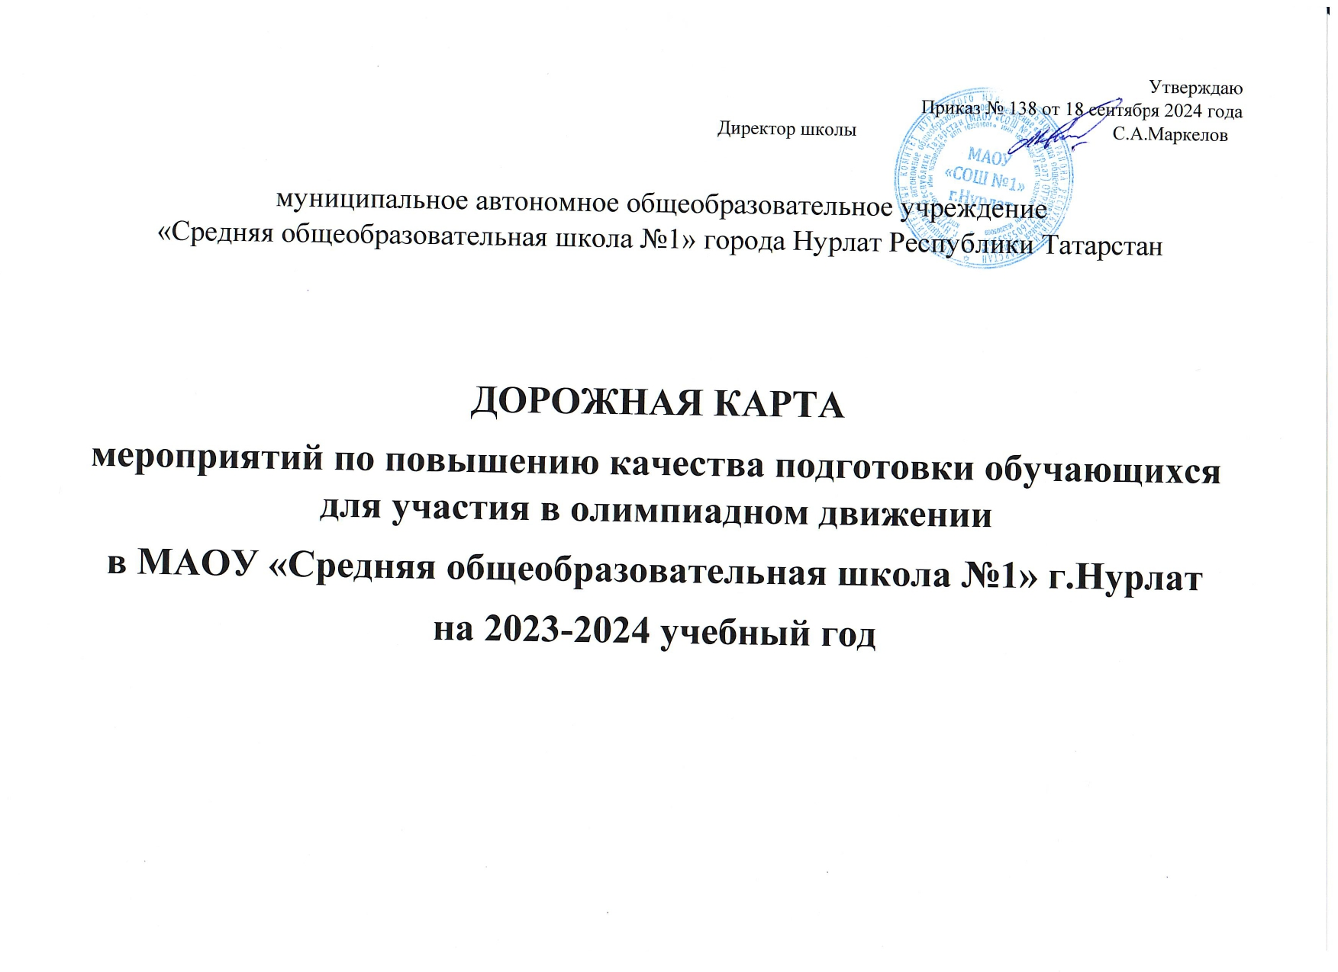
Приоритетные задачи по повышению качества подготовки обучающихся для участия в олимпиадном движении на 2024 – 2025 учебный год.
Задачи:
- Совершенствовать систему мер по качественной подготовке обучающихся для участия в региональном и заключительном этапах Всероссийской олимпиады школьников
- Активно развивать систему индивидуального сопровождения одаренных детей (индивидуальные образовательные программы, тьюторское сопровождение и т.п.).
- Продолжить работу с одаренными детьми через проведение олимпиад, научно-практических конференций, творческих конкурсов, турниров, интеллектуальных марафонов, прикрепление ведущих учителей-наставников, обучение в очно-заочных школах при вузах, участие в выездных УТС в профильных лагерях и т.п.

План мероприятий (Дорожная карта)
по повышению качества подготовки обучающихся для участия в олимпиадном движении
на 2024 – 2025 учебный год в МАОУ «СОШ № 1»

№ п/п | Мероприятие | Сроки | Ответственный | Прогнозируемый результат | Итоговый документ
I. НОРМАТИВНО-ПРАВОВОЕ И ОРГАНИЗАЦИОННОЕ СОПРОВОЖДЕНИЕ
1 | Обеспечение консультационной поддержки учащихся, педагогов и родителей по вопросам, связанным с организацией и проведением олимпиад. | В течение года | Зам. директора по УМР, кл. руководители | Повышение мотивации родительской общественности, социума, учащихся, учителей | Консультации, Пакет ознакомительных документов
2 | Размещение актуальной информации по вопросам подготовки и проведения олимпиад на сайте школы. | В течение года | Учитель информатики | Повышение уровня просветительской деятельности среди родителей, учеников | Пакет ознакомительных документов
II.РАЗРАБОТКА НОРМАТИВНО-ПРАВОВОЙ БАЗЫ
1 | Разработка и утверждение положения подготовки школьников к олимпиаде. | Сентябрь | Зам. директора по УМР | -Четко организованная успешная годовая подготовка к олимпиадам | Положение о подготовке школьников к олимпиадам
2 | Утверждение расписания занятий развития с одаренными детьми для подготовки к олимпиаде. | Сентябрь | Зам. директора по УМР | -Четко организованная успешная годовая подготовка к олимпиадам | График подготовки
III. ФОРМИРОВАНИЕ БАЗЫ ДАННЫХ
1 | Формирование базы данных одаренных детей. | Март | Зам. директора по УМР; рук. ШМО; учителя-предметники | Создание банка данных, увеличение количества успешных обучающихся | Сводные таблицы
2 | Формирование базы данных участников олимпиад | Сентябрь | Зам. директора по УМР; рук. ШМО; учителя-предметники | Создание банка данных, увеличение количества успешных обучающихся | Сводные таблицы, аналитические справки и т.п.
3 | Формирование базы данных рейтинга победителей и призеров | Октябрь-декабрь | Зам. директора по УМР | Создание банка данных | Сводные таблицы, аналитические справки и т.п.
IV. ПРОВЕДЕНИЕ ШКОЛЬНОГО/МУНИЦИПАЛЬНОГО ЭТАПА ОЛИМПИАДЫ
1 | Проработать план организации, проведение и анализ школьных/муниципальных этапов олимпиад и конкурсов | Август | Зам. директора по УМР; рук. ШМО; | Повышение качества подготовки обучающихся для участия в олимпиадном движении | План организации, проведения и анализ ШЭ и МЭ ВОШ
2 | Проведение школьного этапа олимпиады | Сентябрь-октябрь | Зам. директора по УМР; рук. ШМО; | Повышение мотивации, увеличение количества успешных обучающихся | Протоколы заседаний ШМО
3 | Участие в муниципальном этапе олимпиады | Ноябрь-декабрь | Зам. директора по УМР; рук. ШМО; учителя-предметники | Повышение мотивации, увеличение количества успешных обучающихся | Протоколы заседаний ШМО, приказы РОО
V.НАУЧНО-МЕТОДИЧЕСКОЕ ОБЕСПЕЧЕНИЕ
1 | Применение инновационных технологий обучения, основанных на личностно-ориентированном и компетентностно-деятельностном подходах в образовании, с использованием современных организационных форм, средств и методов обучения. | В течение года | Учителя-предметники | Повышению качества подготовки обучающихся для участия в олимпиадном движении | Пакет ознакомительных документов
2 | Использование в работе материалов периодических изданий | Сентябрь-май | Библиотекарь | -Повышение качества подготовки к олимпиадам за счет знакомства с педагогическими приемами своих коллег. | План работы библиотеки, пакет ознакомительных документов
3 | Обеспечение учителей-предметников и обучающихся методической литературой | В течение года | Директор, зам. директора по УМР, библиотекарь | -Повышение качества подготовки к олимпиадам за счет знакомства с педагогическими приемами своих коллег. | План работы библиотеки
4 | Организация методических выставок | В течение года | Библиотекарь | -Повышение качества подготовки к олимпиадам за счет знакомства с педагогическими приемами своих коллег. | План работы библиотеки
VI. ПСИХОЛОГО-ПЕДАГОГИЧЕСКОЕ ОБЕСПЕЧЕНИЕ
1 | Подготовка информации, ознакомление педагогов о новых подходах к образованию, содержании образовательных программ, новых учебниках на заседаниях МО. | Сентябрь-май | Зам. директора по УМР; рук. ШМО; | Повышение качества подготовки к олимпиадам | Протокол методического совета школы, Протоколы заседаний ШМО
VII. ИНФОРМАЦИОННОЕ ОБЕСПЕЧЕНИЕ
1 | Подготовка информации и размещение на сайте школы о подготовке школьников к олимпиаде | В течение года | Зам. дир. по УМР, учитель информатики | Повышение уровня просветительской деятельности среди родителей, учащихся | Пакет ознакомительных документов
2 | Оформление стендов, пополнение папок, медиатеки по подготовке школьников к олимпиаде. | В течение года | Зам. директора по УМР, рук ШМО | Повышению качества подготовки обучающихся для участия в олимпиадном движении | совещания при завуче, Производственное совещание
VIII. РАБОТА С ОБУЧАЮЩИМИСЯ
1 | Организация и проведение психолого-педагогических тренингов по подготовке школьников к олимпиаде | сентябрь | Учителя-предметники | Возрастание престижа знаний, создание ситуации успеха | Протоколы заседаний ШМО
2 | Составление индивидуальных образовательных маршрутов потенциальных участников Всероссийской олимпиады школьников  Примерная схема-план индивидуального образовательного маршрута учащегося:  - ФИО учащегося. Класс. Предмет  - № задания  - Тема  - Что прочитать  - Какие понятия необходимо выучить  - Какие задачи нужно решить  - Результаты выполнения задания | Сентябрь | Учителя-предметники | Возрастание престижа знаний, создание ситуации успеха | Протоколы заседаний ШМО
3 | Очные и дистанционные пробные тестирования по предметам. | В течение года | Учителя-предметники | Возрастание престижа знаний, создание ситуации успеха | Сертификаты, дипломы
4 | Подготовка одаренных детей в рамках системы дополнительного образования (кружки, факультативы, эл/курсы). | В течение года | Руководители кружков, эл. курсов и факультативов | Возрастание престижа знаний, создание ситуации успеха | План воспитательной работы классного руководителя, программа внеурочной деятельности школы
4 | Самоподготовка (чтение научной и научно-популярной литературы, самостоятельное решение задач, поиск информации в Интернете. | В течение года | Учителя-предметники | Возрастание престижа знаний, создание ситуации успеха | Журнал индивидуальной работы
5 | Интеллектуальные соревнования по предметам | В течение года | Учителя-предметники | Возрастание престижа знаний, создание ситуации успеха | Журнал индивидуальной работы
6 | Проведение предметных недель. | Сентябрь-май | Зам. директора по УМР; рук. ШМО; учителя-предметники | Возрастание престижа знаний, создание ситуации успеха | Протоколы заседаний ШМО, совещания при завуче
7 | Организация участия школьников во всех этапах Всероссийской олимпиады школьников | Сентябрь-май | Зам. директора по УМР | Возрастание престижа знаний, создание ситуации успеха | Производственное совещание.
8 | Работа с одаренными учащимися: участие в олимпиадах, интеллектуальных марафонах, конкурсах, проектной и исследовательской работе и т.д. Работа НОУ. | Сентябрь-май | Зам. директора по УМР; рук. ШМО; учителя-предметники | Возрастание престижа знаний, создание ситуации успеха | Протоколы заседаний ШМО, совещания при завуче
9 | Оценка учебных достижений учащихся (стимулирование результатов, открытость, гласность) | Сентябрь-май | Администрация школы, классные руководители | Повышение мотивации, увеличение количества успешных обучающихся | Линейки, презентации, награждения, сайт школы.
 | Проведение общешкольной конференции достижений обучающихся | Апрель | Администрация школы | Награждение победителей и призеров олимпиад, конкурсов, научно-практических конференций грамотами и ценными призами. | Приказы, протоколы, сайт школы
IX. РАБОТА С ПЕДАГОГИЧЕСКИМИ КАДРАМИ
1 | Анализ типичных ошибок обучающихся при выполнении олимпиадных заданий. | Сентябрь- январь | Учителя-предметники | -Выявление проблемных тем в знаниях у учащихся и ликвидации данных пробелов. | Протоколы заседаний ШМО
2 | Организация творческой группы учителей-наставников по подготовке учащихся к олимпиадам | сентябрь | Руководители ШМО  Зам. директора по УМР | Повышению качества подготовки обучающихся для участия в олимпиадном движении | Протоколы заседаний ШМО
2 | Теоретическая и практическая подготовка педагогов для работы с одаренными детьми. | В течение года | Зам. директора по УМР | Повышению качества подготовки обучающихся для участия в олимпиадном движении | Протокол методического совета школы, Протоколы заседаний ШМО, совещания при завуче
 | Участие педагогов школы в научно-практических конференциях и семинарах, проводимых школами района. | В течение года | Зам. директора по УМР | -Повышение качества подготовки к олимпиадам за счет знакомства с педагогическими приемами своих коллег. | Сертификаты, дипломы, приказы РОО
3 | Включение в план проведения каждого заседания вопросов в рамках работы с интеллектуально одарёнными учащимися, в том числе:  - Представление, анализ индивидуальных планов работы учителей-предметников по подготовке учащихся к предметной олимпиаде.  - Применение новых форм и методов работы учителя при подготовке учащихся к предметной олимпиаде.  - Отчёт о результатах работы творческой группы учителей- предметников по подготовке учащихся к предметной олимпиаде.  - Анализ результатов участия интеллектуально одарённых учащихся в муниципальном, региональном, всероссийском турах предметной олимпиады.  - Отчёты учителей-предметников по результатам работы с интеллектуально-одарёнными детьми при подготовке к предметной олимпиаде.  - Практикумы по олимпиадным заданиям. | Май | Руководители ШМО  Зам. директора по УМР | -Повышение качества подготовки к олимпиадам | Протоколы заседаний ШМО
Х. РАБОТА С РОДИТЕЛЯМИ.
1 | Обеспечить доведение информации до сведения обучающихся и родителей через уроки, классные часы, информационные стенды, сайт образовательного учреждения, интернет-пространства учителей | В течение года | Классные руководители, зам. директора по УМР | Активизация родительского контроля за подготовки к олимпиадам | Пакет ознакомительных документов, план воспитательной работы классного руководителя,
2 | Выявить олимпиады и конкурсы, в которых планируют участвовать обучающиеся через анкетирование, собеседование с обучающимися и их родителями, составить списки обучающихся по предметам и олимпиадам | Сентябрь | Классные руководители, Зам. директора по УМР | Активизация деятельности родителей по проведению воспитательных мероприятий.  Знакомство учащихся с положениями правилами проведения олимпиад | Производственное совещание, Протоколы заседаний ШМО

ПЛАНИРОВАНИЕ
деятельности по обеспечению качества подготовки обучающихся к участию в олимпиадах и конкурсах
во 2 полугодии 2024 – 2025 уч. год
№ п/п | Сроки | Мероприятие | Ответственный
1 | Январь-Апрель | Выявить перечень школьных, муниципальных, региональных, вузовских, всероссийских и других олимпиад и конкурсов; знать положения, условия и график их проведения (анализ нормативно-правовых и временных ресурсов) | Зам. директора по УМР
2 | Январь-Апрель | Составить примерный план-график олимпиад и конкурсов на следующий учебный год. | Зам. директора по УМР
3 | Февраль – Апрель | Обеспечить доведение информации до сведения обучающихся и родителей через уроки, классные часы, информационные стенды, сайт образовательного учреждения, интернет-пространства учителей | Зам. директора по УМР; рук. ШМО; учителя-предметники, классные руководители
4 | Февраль – Апрель | Выявить олимпиады и конкурсы, в которых планируют участвовать обучающиеся через анкетирование, собеседование с обучающимися и их родителями, составить списки обучающихся по предметам и олимпиадам | Зам. директора по УМР; рук. ШМО; учителя-предметники, классные руководители
5 | Февраль – Март | Выявить ресурсы, необходимые для обеспечения качества подготовки обучающихся к выбранным ими олимпиадам и конкурсам | Зам. директора по УМР
6 | Февраль – Март | Провести сбор информации о работе школьных, муниципальных консультационных пунктов, интернет-ресурсах, печатных пособиях и пр. | Зам. директора по УМР; рук. ШМО;
7 | Февраль – Март | Выявить мотивированных обучающихся. Формирование базы данных одаренных детей. Прикрепление к одаренным детям учителей-наставников по подготовке учащихся к предметной олимпиаде | Зам. директора по УМР; рук. ШМО; учителя-предметники
8 | Февраль – Март | Обеспечить анализ олимпиад и конкурсов прошлого учебного года | рук. ШМО, учителя-предметники
9 | Февраль – Март | Выявить факторы, определяющие положительные и отрицательные результаты | Зам. директора по УМР.  рук. ШМО, учителя-предметники
10 | Март – Май | Организовать занятия с мотивированными обучающимися | Зам. директора по УМР; рук. ШМО; учителя-предметники
11 | Март – Май | Обеспечить поддержку родителей в проведении занятий по подготовке к олимпиадам, посещений летних УТС в профильные лагеря | Зам. директора по УМР; рук. ШМО; учителя-предметники, классные руководители,
Ожидаемые результаты реализации
№ п\п | Ожидаемые результаты | Критерии и индикаторы
1 | Создание системы межотраслевого взаимодействия по организации работы с одаренными детьми | Традиционные совместные мероприятия с одаренными детьми
2 | Внедрение инновационного научно-методического обеспечения процесса обучения одаренных детей | Создание и наполнение банка данных о детях школьного возраста – победителях и призерах муниципального и регионального этапов Всероссийской олимпиады школьников, участниках заключительного этапа
3 | Повышение качества участия в региональном и заключительном этапах Всероссийской олимпиады школьников | - увеличение числа одаренных школьников – призеров регионального этапа Всероссийской олимпиады школьников;
4 | Модернизация материально-технической базы учреждений | Увеличение расходов на развитие материально-технической базы образовательных учреждений
5 | Повышение социального статуса и профессионального мастерства педагогов, работающих с одаренными детьми по подготовке к Всероссийской олимпиаде школьников и интеллектуальным конкурсам различной направленности | - Проведение семинаров, научно-практических конференций, круглых столов и т.п. по обмену опытом по организации работы с одаренными детьми по подготовке к Всероссийской олимпиаде школьников.  - Материальное стимулирование работы педагогов с потенциальными участниками олимпиады.  - призер МЭ – баллы в стимулирующей части  - победитель МЭ - 0,25% от ставки  - призер РЭ – 0,5% от ставки  - победитель РЭ – ставка  - Участие педагогов в выездных мероприятиях по подготовке школьников к Всероссийской олимпиаде школьников.  - Увеличение количества педагогов, получивших материальное поощрение за результативную подготовку участников регионального этапа Всероссийской олимпиады школьников.
Зам. директора по УМР: Булыгина Н.А.

